Департамент образования администрации города Липецка
МУНИЦИПАЛЬНОЕ БЮДЖЕТНОЕ ОБРАЗОВАТЕЛЬНОЕ УЧРЕЖДЕНИЕ
ДОПОЛНИТЕЛЬНОГО ОБРАЗОВАНИЯ ДЕТЕЙ
ЦЕНТР ДЕТСКОГО (ЮНОШЕСКОГО) ТЕХНИЧЕСКОГО ТВОРЧЕСТВА «ГОРОДСКОЙ»
г. ЛИПЕЦКА
398043, г. Липецк, ул. Валентины Терешковой,32/2, Тел.35-58-53, dtt48@yandex.ru
Открытое занятие на тему
«Конструирование игрушек из природного
материала»
для обучающихся 1-го года обучения
младшего школьного возраста

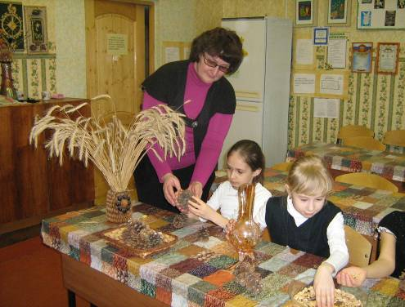

подготовила: педагог дополнительного
образования лаборатории «Художественное конструирование из природного материала
Климочкина Зоя Сергеевна

г. ЛИПЕЦК

Итоги способностей и дарований детей –
на кончиках их пальцев. От пальцев, образно
говоря, идут тончайшие ручейки, которые
питают источник творческой мысли

В. А. Сухомлинский

Тема: Конструирование игрушек из природного материала по замыслу.

Цель: развитие интереса к изделиям из природных материалов и
желания научиться их делать, проявляя выдумку и смекалку.

Задачи:
. учить самостоятельно и аккуратно выполнять все процессы
работы из разнообразных видов природных материалов;

. закреплять у детей умения делать игрушки – самоделки из
природного материала, сохраняя его естественную форму;

. совершенствовать навыки правильной подготовки рабочего
места к работе;

. развивать творческую инициативу в процессе оформления
поделок;

. развивать глазомер, эстетический вкус, корригировать мелкую
моторику рук;

. воспитывать усидчивость и терпение.

НАГЛЯДНЫЕ ПОСОБИЯ: образцы поделок.

МАТЕРИАЛЫ И ИНСТРУМЕНТЫ: природный материал – сосновые и
еловые шишки, жёлуди, каштаны,
скорлупа грецкого ореха, семена
растений, семечки.
Пластилин, доски, ножницы,
цветная бумага, клей, кисточка,
салфетки.

ПЛАН ВЕДЕНИЯ ЗАНЯТИЯ

1. Организационный момент
2. Закрепление теоретических знаний, полученных ранее
3. Сообщение новой темы занятия
4. Практическая часть
5. Оценка выполнения работы

ХОД ЗАНЯТИЯ:

1. ОРГАНИЗАЦИОННАЯ ЧАСТЬ:

- подготовка обучающихся к активной учебно-познавательной деятельности;
- проверка детей по списочному составу;
- назначение дежурных;
- раздача материала.

2. ЗАКРЕПЛЕНИЕ теоретических знаний, полученных ранее:

Вопросы для повторения:
- На предыдущих занятиях мы с вами научились мастерить игрушки- самоделки. Я хочу напомнить вам о некоторых игрушках с помощью загадок:
Лежала между ёлками подушечка с иголками.
Тихонечко лежала, потом вдруг убежала. (ёжик)

- Кто это? Правильно – ёжик. Какой природный материал мы использовали при изготовлении ёжика? (семечки, пластилин, шишки)

Что за чудо? Вот так чудо! Сверху блюдо, снизу блюдо.
Ходит чудо по дороге, голова торчит, да ноги. (черепаха)

- Кто это? Правильно, черепаха. Что необходимо для выполнения игрушки? (скорлупа грецкого ореха, пластилин, семена растений).

Красивая дивная птица, но песен она не поёт.
Длинная белая шея, пушистые крылья вразлёт. (лебедь)

- Кто это? Правильно - лебедь. Какой природный материал требуется для изготовления этой игрушки? (сосновая шишка, пластилин, семена ясеня).

Четыре грязных копытца залезли прямо в корытце. (поросёнок)

- Кто это? Правильно - поросёнок. Что мы используем при изготовлении поросёнка? (яичная скорлупа, пластилин).

Ходит город – великан на работу в океан. (корабль)

- Что это? Какой природный материал используем для изготовления?
(ракушки, палочки, цветная бумага, пластилин).

ПРАВИЛА РАБОТЫ С ИНСТРУМЕНТАМИ:

-Чтобы приступить к выполнению работы нужно вспомнить технику безопасности и правила работы с инструментами.
- Какие правила мы должны помнить при работе с ножницами?

ТЕХНИКА БЕЗОПАСНОСТИ:

1. Ножницы – острый инструмент.
2. Передавать ножницы кольцами вперёд.
3. Хранить ножницы в определённом месте, в закрытом виде.
4. Резать сидя, не размахивая ножницами, не роняя их, следить за пальцами.
5. Без разрешения не брать инструмент.

ПРАВИЛА РАБОТЫ КИСТЬЮ:

1. Держи кисть вертикально к намазываемой поверхности.
2. Движениями от середины к краям нанести клей тонким слоем.
3. Выдержи 1 – 2 минуты.
4. Наложи деталь на смазанную клеем поверхность.
5. Протирай чистой тряпочкой от середины к краям.

ПРАВИЛА ЛИЧНОЙ ГИГИЕНЫ:

1. Работай на подкладной доске, если она бумажная - меняй по
мере загрязнения.
2. Следи за чистотой рук.
3.После работы убери рабочее место, вымой кисти, руки.

Мы повторили правила работы с инструментами.

3. НОВАЯ ТЕМА ЗАНЯТИЯ:

- Ребята, сегодня мы проведём итоговое занятие по конструированию игрушек из природного материала. Ваши игрушки – самоделки мы подарим воспитанникам детского сада №118 для глухих и слабо слышащих детей.

- Прежде, чем мы приступим к работе, давайте разогреем наши пальцы, чтобы они хорошо работали (коррекционное упражнение на развитие мелкой моторики рук).
« Щи – талочка» (пальчиковая игра со стихами)

Чищу овощи для щей, сколько нужно овощей? | Хлопаем в ладоши, разводим руки в стороны
Три картошки | Загибаем 3 пальца на левой руке
Две морковки | Загибаем 2 пальца на левой руке
Луку полторы головки | Загибаем 3 пальца на правой руке
Да петрушки корешок | Загибаем 1 палец
Да капусты коченок | Загибаем 1 палец
Потеснись-ка ты капуста, от тебя в кастрюле пусто | Ладошками отодвигаем капусту в сторону
Раз! | Выставляем большие пальцы
Два! | Выставляем указательные пальцы
Три! | Выставляем средние пальцы
Огонь зажжём | Хлопаем в ладоши
Кочерыжка  Выйди вон! | Левой рукой показываем в центр круга  Правой рукой показываем на дверь

Продумаем свою работу. Отберите нужный вам материал. Работайте спокойно и аккуратно.

4. ПРАКТИЧЕСКАЯ РАБОТА
Звучит спокойная музыка. Дети выполняют поделки из природного материала. По ходу работы педагог дает необходимые советы и рекомендации для выполнения поделки. В середине занятия по мере необходимости проводится физкультурная минутка:

Дует ветер нам в лицо,
Закачалось деревцо,
Ветерок всё тише, тише,
Деревцо всё выше, выше.

5.ЗАКЛЮЧИТЕЛЬНАЯ ЧАСТЬ ЗАНЯТИЯ:
Подведение итогов.
Рефлексия, анализ и оценка результатов художественно- творческой деятельности.
Выставка и анализ творческой работы обучающихся.
Дети выставляют работы и вместе с педагогом проводят их анализ. Педагог просит каждого прокомментировать свою работу, рассказать о последовательности создания игрушки.

Уборка рабочего места.

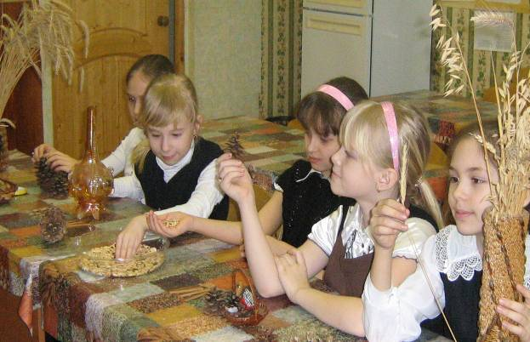

Дети на занятии изготавливают игрушки из природного
материала.

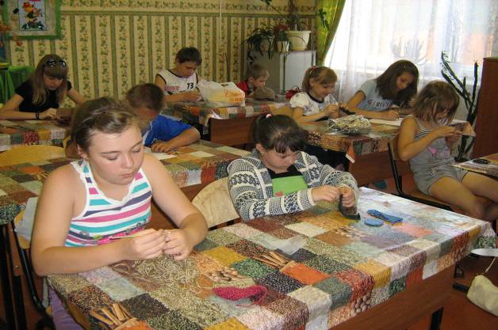

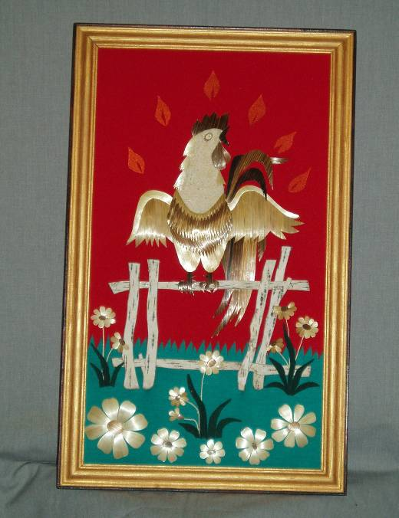

Работа «На зорьке» из природного материала
заняла 1 место на Всероссийском конкурсе.

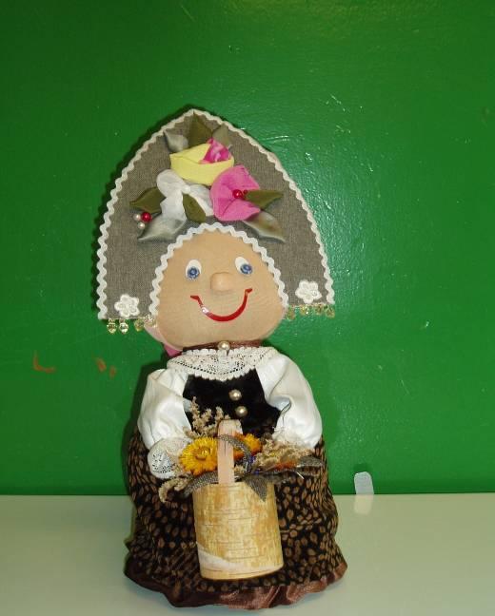

Работа из природного материала «Девушка с туеском»
заняла 1 место на областном конкурсе.

